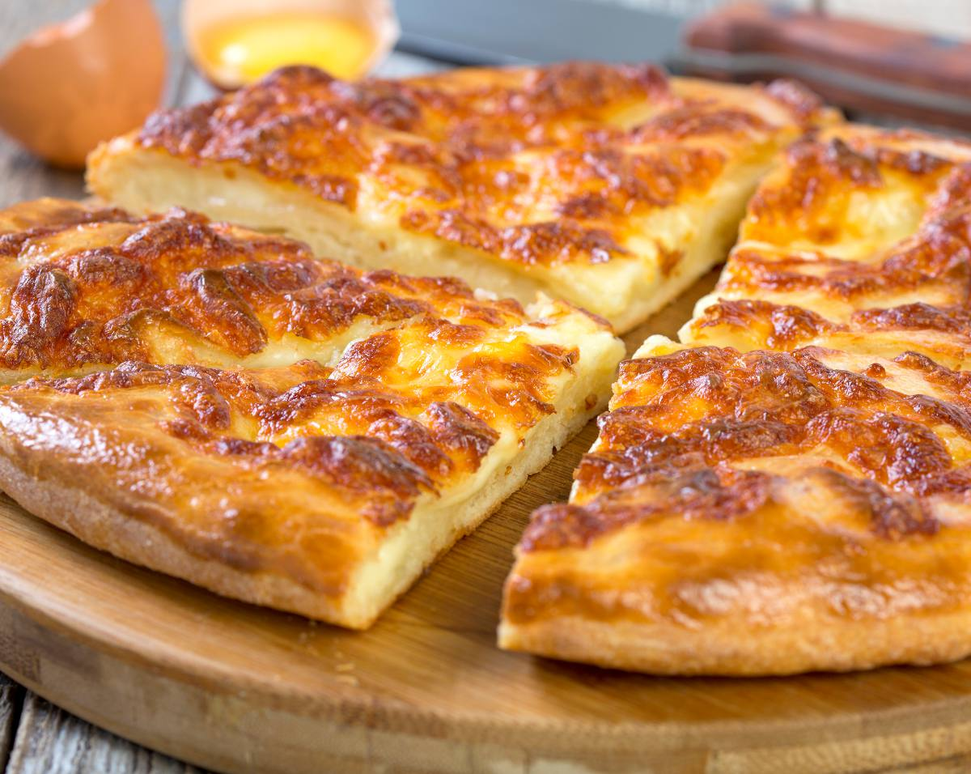
TARTE AU MAROILLES

4 PERSONNES

INGREDIENTS
- 1 pâte feuilletée (ou pâte levée)
- 250 g de Maroilles
- 15 cl de crème fraîche épaisse
- 15 cl de lait
- 3 oeufs
- Sel, poivre du moulin
PREPARATION
Étaler la pâte feuilletée dans un plat à tarte
-
Disposer au fond le fromage après l’avoir coupé en morceau d’1/2 cm d’épaisseur

- Poivrer par dessus le fromage
Dans un plat creux :
- Casser les 3 oeufs et battre énergiquement
- Ajouter la crème fraîche puis continuer à battre
- Ajouter enfin le lait et battre une dernière fois
- Saler et verser le fond de tarte sur le fromage
Enfourner dans un four préalablement préchauffé à 200°

Maroilles est un joli petit village du Nord, situé dans l’Avesnois à quelques encablures du département de l’Aisne.

Le Maroilles provient d’un fromage plus ancien, fabriqué dès le VIIe siècle par les moines de l’abbaye de Maroilles, alors appelé le craquegnon.
C’est au Xème siècle que l’évêque de Cambrai suggère aux moines d’allonger l’affinage de ce fromage qui deviendra alors le Maroilles.
Le maroilles est fabriqué à base de lait emprésuré, salé juste après le démoulage puis entreposé dans les hâloirs où il se couvre d’une légère moisissure bleue. Il est ensuite brossé pour retirer cette couche de moisissure puis placé en cave pour affinage.
La tarte au Maroilles est l’une des recettes les plus emblématiques et les plus authentiques de ce fromage.

